淡江時報 第 1119 期
【108學年度教學特優教師】財金系教授李沃牆 重視學生求學態度
學習新視界
「教學是一輩子的事情，我必須持續精進，累積更多經驗，才能活用知識傳授學生。」甫榮獲108學年度教學特優教師的財金系教授李沃牆，深耕教育26年，將教學視為一種使命，個人研究室的牆上貼滿學生製作的精美謝卡，桌上擺放數張用相框珍藏的師生合照，悄聲訴說著一段又一段令人動容的師生羈絆。

踏入教育領域數十年，李沃牆對於教學有一定的堅持與原則，他重視求學態度，每堂課點名了解學生出席狀況，並透過作業與測驗確保學生學的扎實。除此之外，重視學用合一的李沃牆，他所開設的課程「證券投資實務」，除了傳授理論知識，更重視實務操作，教學的過程帶領學生操作證券模擬系統「虛擬教育所」，現學現賣，並鼓勵學生參加「操盤高手投資模擬交易爭霸賽」，讓學生能夠透過實際操作將理論運用其中，進而學以致用。

教學與研究忙碌之餘，李沃牆積極參與各項校外活動，提及校外服務的收穫，他分享，「能夠將專業所學付出並實際運用，是很榮幸的事，服務與教學能夠相輔相成，知識一定要運用，運用的同時，我可以知道學用落差為何，教導學生時也可以分享更多實際案例。」

談到與學生相處的過程時，李沃牆笑顏逐開，一面大方地展示照片與卡片，一面分享道，「學生們都叫我牆牆老師，我們這個團隊稱作牆牆家族，至今我與畢業學生們都還有聯繫與聚餐，我時常說，論文寫完就結束了，最重要的是，寫論文過程中的點點滴滴，這些回憶才是最珍貴的寶藏。」

榮獲無數優良教師獎項，將教學視為己任的李沃牆感謝學校的肯定，並表示，「這也是種自我肯定，一路走來始終如一，未來也會以平常心，繼續為教育奉獻下去。」（文／張容慈）
2021/03/07

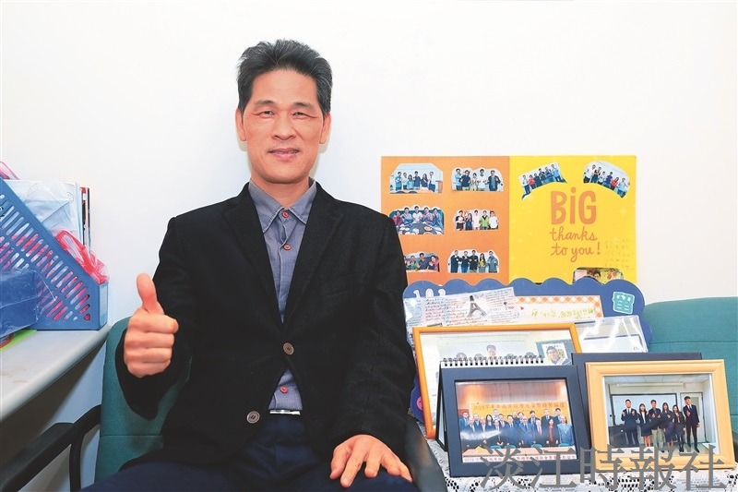
財金系教授李沃牆。（攝影／游晞彤）

